Jeudi 28 mai 2020
Matin
1- Dictée flash du jour 3
Leur dicter et à faire dans le cahier violet puis corriger les fautes en vert.
2- Etude De la Langue, EDL jour 3 : Ex.4 pour tous
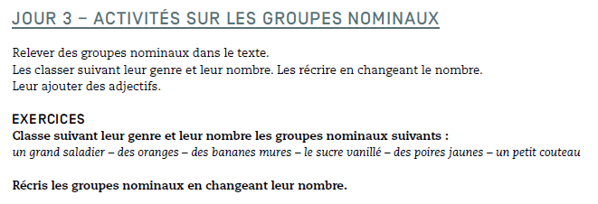
Pour tous, Evaluation synonymes.
3- Mathématiques :
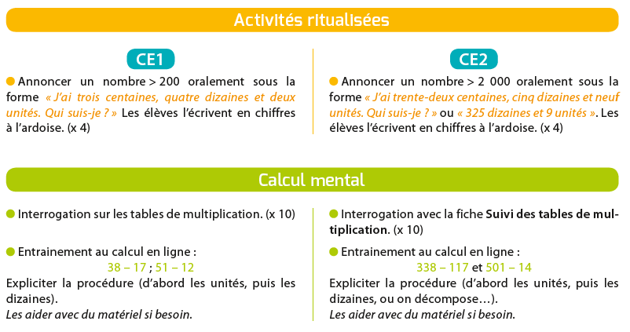

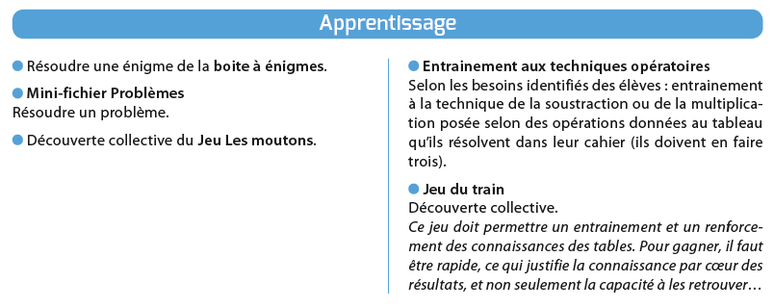
Après-midi
1- 30 minutes de lecture

2-Temps :
Ce1 :  Comment vivaient tes grands-parents ? | Ce2 :  La préhistoire
- faire lire la double page du document fourni dans le sac avec les affaires de la case.  - répondre en question par écrit dans le cahier de brouillon.  - puis corriger dans le cahier vert en faisant des phrases.  - coller les feuilles après celles d’hier ainsi que la leçon T6 la famille (cahier vert côté temps). | - lire et faire les pages 6 à 8 du document Préhistoire CE2.  - coller les pages corrigées dans le cahier de temps.

3- Ecriture : Avancer d’une page dans le cahier d’écriture.

4- Observ’Art via le lien
http://apreslaclasse.net/index.php/2018/06/03/observart/

